**BLOQUEIO JOÃO PESSOA – 10 A 16.10**

**PROGRAMA INCLUI**

- Passagem aérea com bagagem

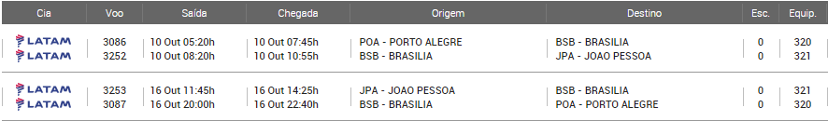- 6 noites de hospedagem com café da manhã;

**HOSPEDAGEM:**

|  |  |
| --- | --- |
| https://media.omnibees.com/Images/2580/Property/58882.jpg | **Nord Easy Green Sunset** [Detalhes](https://hotel.cangooroo.com/hotel/98/222415) 3EST- 3 STARS Av. Cabo Branco, 4400 Cabo Branco (Joao Pessoa, Paraiba, Brazil - Brazil) [[Mapa]](http://turgw.t4w.com.br/fornecedor/geopopup.aspx?HotelID=222415) O Nord Green Sunset Hotel representa um ambiente tranquilo e em paz, ideal para famílias que passeiam durante o dia e buscam um lugar limpo, sossegado e confortável para recarregar as energias. O que não deixa de ser importante para quem viaja a negócios, bem como para quem preferir passar o dia na piscina apreciando a vista panorâmica do mar.. Além de toda comodidade e praticidade de um hotel econômico, você pode desfrutar de tranquilidade, segurança e qualidade de vida à beira-mar da praia do Cabo Branco. Com um cenário perfeito para as férias em família ou viagem de negócios, o Nord Green Sunset Hotel está localizado próximo a vários restaurantes e bares presentes na orla do Cabo Branco. Um dos pontos fortes do hotel é o seu conceito econômico com itens de alto padrão, além de preço acessível. O Nord Easy Green Sunset é um dos primeiros hotéis do nordeste a implantar novos protocolos de higienização e cuidados. Unidade referência na prática do Manual de Diretrizes de Higienização e Segurança, possuindo o Selo Nord Clean & Care. Cujo mesmo sinaliza aos clientes que o hotel já adota e está treinado através do Novo Manual de Boas Práticas. Sendo assim, frente às dificuldades no tocante à saúde comunitária este hotel é indicado como responsável e referência ao que diz respeito à segurança sanitária dos clientes e colaboradores. - Piscina na cobertura - Internet wi-fi gratuita - Restaurante e Room Service - Estacionamento rotativo - Sala para evento - TV LCD com canais a cabo - Ar condicionado, frigobar - Quartos/comodidades para hóspedes com mobilidade reduzida - Monitoramento eletrônico 24h. -Recepção 24 horas por dia. |

**VALOR POR PESSOA EM APTO SINGLE: R$ 2.541,00 + R$ 69,00 TAXAS**

**VALOR POR PESSOA EM APTO DUPLO: R$ 1.982,00+ R$ 69,00 TAXAS**

**VALOR POR PESSOA EM APTO TRIPLO: R$ 1.743,00 + R$ 69,00 TAXAS**

**VALOR CHD: R$ 1.589,00 + R$ 69,00 TAXAS**

**Opcional - Transfer IN/OUT – aeroporto/hotel/aeroporto = R$ 140,00 por pessoa**

**Formas de Pagamento**

- À vista 5% desconto

- Sem entrada em até 6x (cartão de crédito, cheque ou boleto bancário)

- Cartão de Crédito: entrada de 25% + 9 parcelas sem juros (Visa, Master e ELO)

- Boleto: entrada de 25% + 9 parcelas sem juros. Sendo que as 5 primeiras parcelas deverão ser pagas antes da data do embarque.